**MAKEFILE**

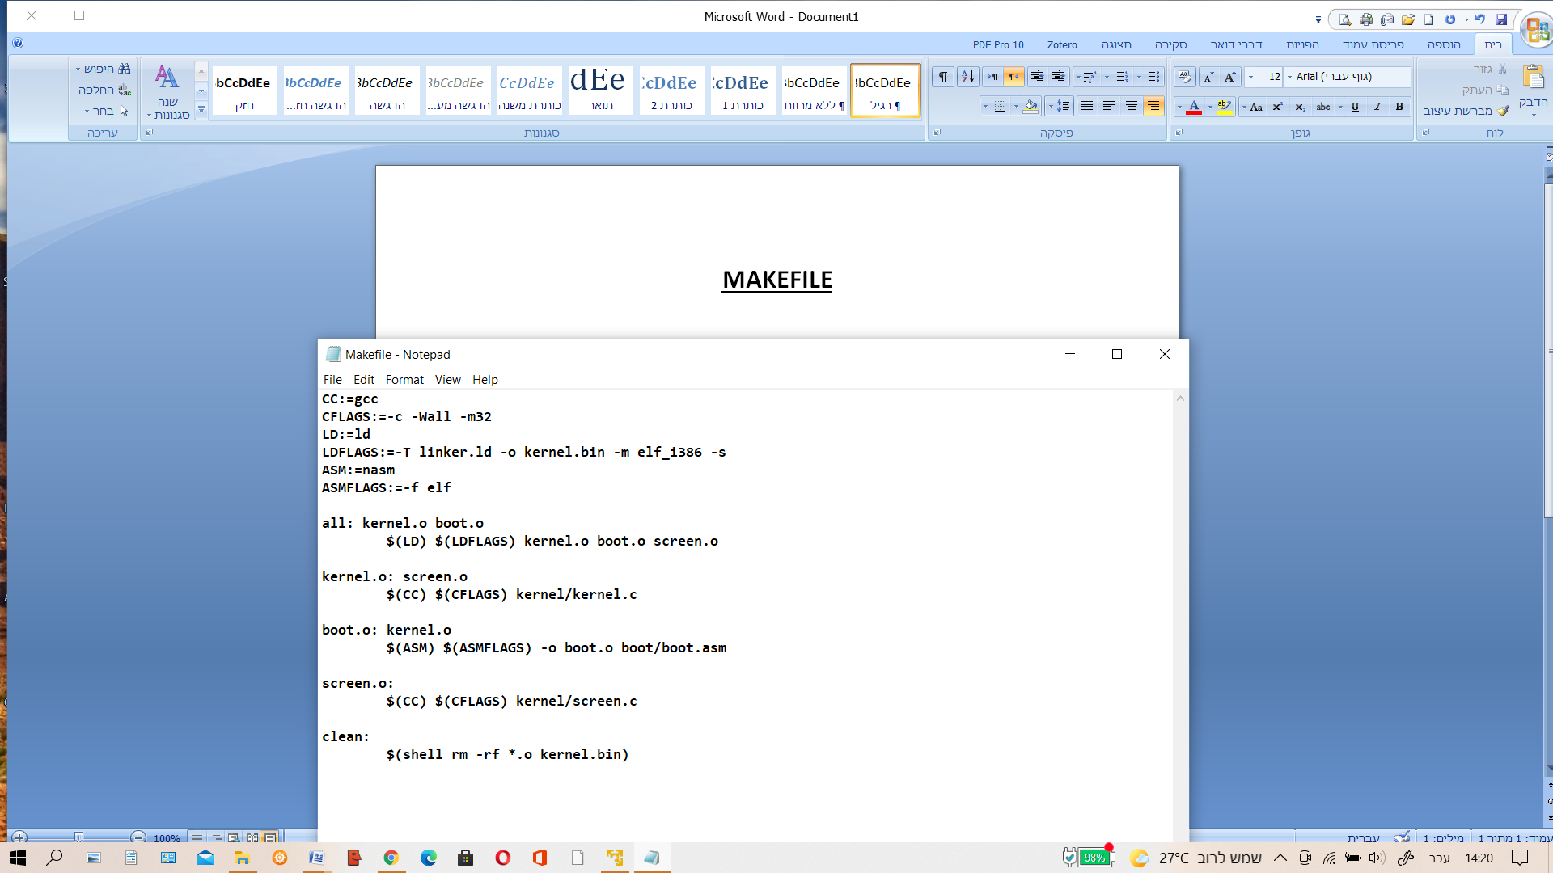

הצהרה על הקבועים.

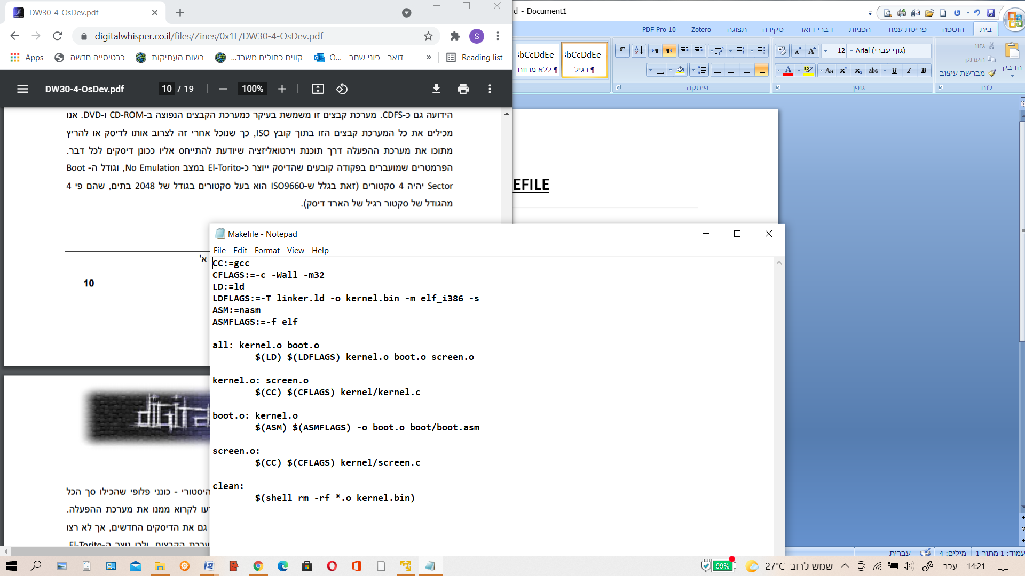

הוא מתחיל בall, ורואה מה הוא צריך לעשות קודם (במקרה שלנו הוא יעשה את kernel.o (שגם הוא ישלח לעוד מטרה) ואז את boot.o וכו') ואז הוא יעשה את הפקודה בall ויגמור.